招聘岗位及专业需求
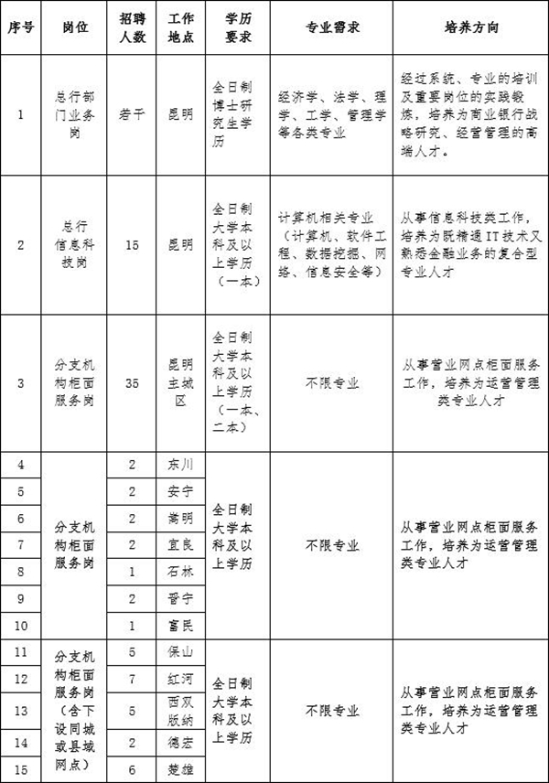
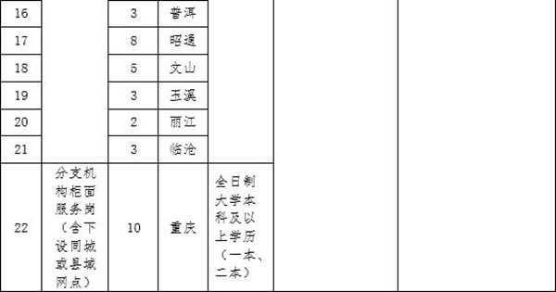
注：总行部门业务岗及总行信息科技岗入职后直接安排到总行相应部门工作

